# Zweiseitiger Hebel (A)

1.  Emma und Sam untersuchen einen zweiseitigen Hebel.

Kraftarm

Lastarm

* 1. Beschrifte das Bild mit den Begriffen Kraftarm, Kraft, Last, Lastarm und Drehpunkt.

Dreh-punkt

* 1. Ergänze die folgenden Satzanfänge. Nutze unter anderem die Begriffe Lastarm und Kraftarm.

Kraft

Last

Die Kraft zum Heben ist umso kleiner, je länger der Kraftarm ist.

Die Kraft zum Heben ist umso kleiner, je kürzer der Lastarm ist.

1. 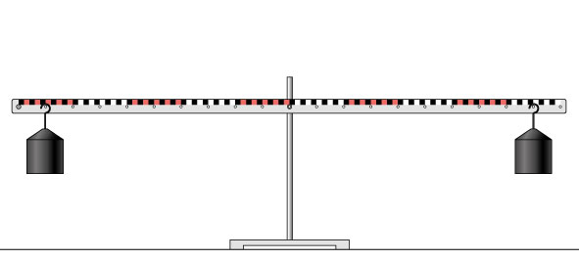 Wenn man den Federkraftmesser in Aufgabe 1 durch ein Wägestück ersetzt, stellt der Hebel eine Waage dar.
   1. Sortiere die Zeilen aus der Tabelle nach der benötigten Länge des Kraftarms, von 1. (längster) bis 3. (kürzester). Trage die Ordnungszahlen in die letzte Spalte ein.

|  |  |  |  |
| --- | --- | --- | --- |
| Länge des Lastarms | Gewichtskraft auf die Last | Gewichtskraft auf das rechte Wägestück | Sortierung für die Länge des Kraftarms |
| 0,2 m | 4 N | 2 N | 1. |
| 0,2 m | 4 N | 8 N | 3. |
| 0,2 m | 4 N | 4 N | 2. |

* 1. Sortiere die Zeilen aus der Tabelle nach der benötigten Länge des Lastarms, von 1. (längster) bis 3. (kürzester). Trage die Ordnungszahlen in die erste Spalte ein.

|  |  |  |  |
| --- | --- | --- | --- |
| Sortierung für die Länge des Lastarms | Gewichtskraft auf die Last | Gewichtskraft auf das rechte Wägestück | Länge des Kraftarms |
| 2. | 2 N | 4 N | 0,1 m |
| 1. | 2 N | 6 N | 0,1 m |
| 3. | 2 N | 2 N | 0,1 m |